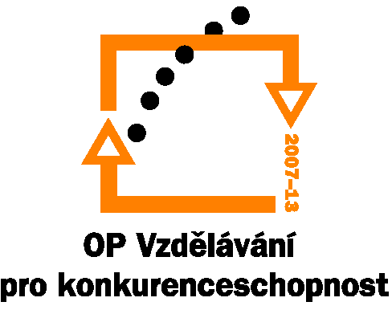

Nová závěrečná zkouška
IPn NZZ

Anotace:
Reforma závěrečné zkoušky v oborech vzdělání s výučním listem je založena na sjednocování obsahu závěrečných zkoušek a tvorbě jednotných (společných) zadání pro jednotlivé obory vzdělání. V rámci SP Kvalita I (2005-2008) NÚOV zajišťoval přípravu jednotných zadání závěrečných zkoušek pro obory vzdělání kategorie H a jejich pilotní ověřování na vybraných středních školách.
V navazujícím projektu bude postupně nastaven režim každoroční aktualizace jednotných zadání závěrečných zkoušek v oborech vzdělání kategorie H a E a jejich plošné realizace ve všech školách ČR prostřednictvím informačního systému. Jednotná zadání budou vytvářena ve vazbě na požadavky Koncepce nové závěrečné zkoušky a ve vazbě na požadavky dané úplné kvalifikace (NSK). Tvorba jednotných zadání bude probíhat ve spolupráci odborníků ze škol, zástupců zaměstnavatelské sféry a odborných pracovníků NÚOV, funkčnost tohoto modelu spolupráce byla ověřena v projektu Kvalita I.

